В. Р. ФЕТИСОВА,
учитель русского языка и литературы
МБОУ СОШ№16 г. Иркутска

СТИЛИСТИЧЕСКАЯ ГРАМОТНОСТЬ СОВРЕМЕННОГО
ШКОЛЬНИКА: ЛИНГВОМЕТОДИЧЕСКИЙ АНАЛИЗ ТЕМЫ
Актуальность данной работы определяется поиском оптимальных путей повышения общей речевой культуры школьников в рамках обучения стилистике.
В условиях реализации педагогической статьи были проанализированы УМК Т. А. Ладыженской, М. Т. Баранова, Л. А. Троснецовой для 8 класса [2], а также УМК М. М. Разумовской и С. И. Львова для того же класса [1] на предмет наличия в них теоретического и практического материала по стилистике. Можем отметить, что чаще всего стилистическая информация подаётся в обобщённом виде. Анализ данных УМК свидетельствует о том, что в действующих учебно-методических комплексах по русскому языку отсутствует определённая система подачи материала по стилистике. Также важно отметить то, что стилистике как науке требуется особое внимание, так как приобретаемые знания находят отражение в задании на ЕГЭ по русскому языку. Во второй части контрольно-измерительного материала ЕГЭ представлено заключительное задание с развёрнутым ответом – сочинение. Проверяемый элемент содержания предполагает само сочинение, информационную обработку текста и употребление языковых средств в зависимости от речевой ситуации, что и является предметом изучения стилистики. Поэтому в рамках школьного курса русского языка целесообразно выделять отдельный раздел «Стилистика» и включать в него не только теоретическую информацию, но и ряд повторительно-обобщающих упражнений, тем самым расширяя и углубляя знания по данному разделу языкознания [3].
На современном этапе развития стилистики актуальным считаем понятие стилистической грамотности, под которой мы будем понимать владение основными стилистическими понятиями и сформированными на их основе опорными стилистическими умениями.
Нами было предложено учащимся пройти диагностическое тестирование. Работа проводилась в Муниципальном бюджетном общеобразовательном учреждении «СОШ № 1» города Иркутска в параллели восьмых классов. В данных классах, а их всего три, обучаются 72 ученика, 66 из которых прошли предложенное тестирование.
Целью тестирования было выявление степени владения учащимися восьмых классов основными стилистическими понятиями и умениями.
Для достижения данной цели мы определили следующие задачи тестирования:
- выявить, сформировано ли умение учащихся производить стилистический анализ текста;
- определить уровень сформированности умения учащихся строить сочинение определенного жанра, соблюдая ту или иную композиционную форму в зависимости от специфики стиля;
- выявить трудности, с которыми учащиеся встречаются при формировании стилистических знаний.
Тестирование состоит из двух заданий (см. рис. 1).
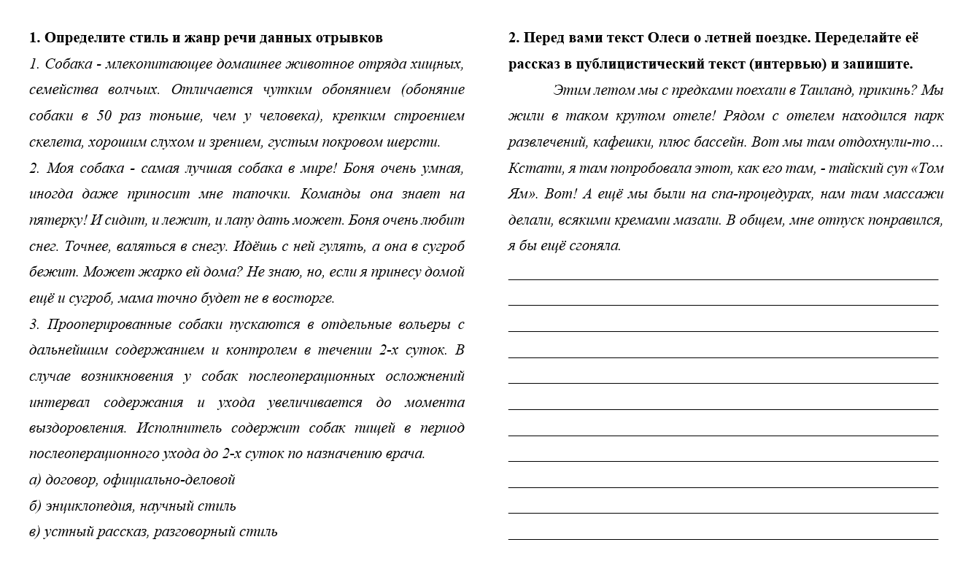
Рис. 1. Бланк диагностики стилистической грамотности
Первое задание, направленное на стилистический анализ текста (задача учащихся определить стиль и жанр заданных текстов). Второе задание, направленное на преобразование текста разговорного стиля в сочинение публицистического стиля, при этом учащимся необходимо выдержать композиционную форму жанра интервью.
Из 66 учащихся тестирование не прошли 47 человек, что равняется 71 % от общего количества. Предложенные два задания выполнили безошибочно 10 человек, т. е. 15 % от общего количества. 14 % учащихся, а именно 9 человек, выполнили задания неверно.
Для наглядности результаты тестирования приведены в диаграмме (см. рис. 2).
Рис. 2. Сформированность стилистической грамотности
(на материале констатирующего эксперимента)
Предлагаем произвести анализ неправильных ответов с целью выявления причин и характера ошибочных ответов. Обращаясь к ответам учащихся, мы выявили, что двое из девяти человек неверно выполнили первое задание, и семь из девяти учащихся ошибочно выполнили второе.
В первом задании некоторые учащиеся не смогли определить стиль и жанр данных текстов, а часть учеников выполнили задание частично правильно. Следовательно, мы можем утверждать, что у учащихся возникает проблема со стилистическим анализом текста, а именно с его отнесением к определенному стилю и жанру.
Анализируя ответы учащихся на второе задание, мы отметили, что большинство учеников не смогли преобразовать текст разговорного стиля в публицистический, перепутав его с научным стилем. Однако часть учеников испытали затруднение с изложением текста в жанре интервью. Касательно второго задания можно сделать вывод, что проблема заключается в построении сочинения заданного стиля с сохранением композиции жанра публицистического стиля.
Данные проведенного констатирующего эксперимента позволяют сделать следующие выводы. На современном этапе обучения русскому языку в восьмых классах наблюдается недостаточно высокий уровень стилистической грамотности учащихся, что проявляется в слабом владении стилистическими понятиями, недостаточной сформированности у школьников умения проводить стилистический анализ текста и конструировать текст в заданном стиле и жанре.
Необходимым условием повышения эффективности обучения стилистике в школе является реализация системного подхода к усвоению учащимися основных стилистических понятий и формированию на их основе опорных стилистических умений.
Для улучшения ситуации, которую мы проверили в восьмых классах, практическую значимость составляют предложенные ниже варианты работы. Рассмотрим интерактивные приемы, направленные на систематизацию стилистических знаний, усвоение основных понятий стилистики и формирование умения частичного стилистического анализа текста.
1. «Ромашка Блума»
После ознакомления с теоретическим материалом о стилях речи учащимся предлагается выполнить следующее задание:
Работа в парах. После прочтения текста сформулируйте вопросы разных типов, затем обменяйтесь ими с соседом по парте. Ответьте на вопросы.
Простой вопрос – вопрос, отвечая на который, нужно назвать какой-либо факт, вспомнить и воспроизвести информацию.
- Что такое стилистика?
Уточняющий вопрос – вопрос, целью которого является предоставление отвечающему возможностей для обратной связи относительно того, что он только что сказал.
- Я правильно понял, что каждый стиль характеризуется своим набором языковых средств – лексических, фразеологических и грамматических?
Интерпретационный вопрос – вопрос, направленный на установление причинно-следственных связей, обычно начинается со слова «почему».
- Почему для статьи характерен научный стиль?
Творческий вопрос – вопрос, который содержит некий элемент условности, предположения, прогноза.
- Как думаете, как была бы устроена наша речь, если бы не было функциональных стилей?
Практический вопрос – вопрос, направленный на установление взаимосвязи между теорией и практикой.
- Предложите, где можно применить стилистические знания?
Оценочный вопрос – вопрос, направленный на выяснение критериев оценки тех или иных явлений, событий, фактов.
- Согласны ли вы, что каждый стиль реализуется в определенных жанрах?
Данное задание относится к одному из приемов развития критического мышления. Ценность данной технологии в том, что оно формирует навык работы с текстом и составления вопросов разных типов. А в данном варианте задания учащиеся систематизируют стилистические знания.
2. «РАФТ-технология»
RAFT-технология – это педагогический прием, направленный на создание письменных текстов определенной тематики. Суть приёма заключается в написании текста от имени выбранного персонажа (т.е. роли). Аббревиатура РАФТ расшифровывается следующим образом: роль, аудитория, форма, тема.
Такую технологию удачно можно включить в урок по изучению стилистики на этапе проверки усвоенных знаний в 8 классе и предложить следующее задание:
Заполните таблицу РАФТ. Из первой колонки выберете одного из персонажей, после напишите текст, соответствующий роли, аудитории, форме и теме. Используйте заполненную таблицу и различные источники.
Этапы подготовки урока:
I этап – выбор темы (в нашем случае тема: Стили речи);
II этап – заполнение таблицы РАФТ;
III этап – проведение мозгового штурма для определения возможных ролей, задействованных в данной теме, заносим их в первую колонку (репортер, журналист, адвокат, учитель);
IV этап – проведение мозгового штурма для определения возможной аудитории, которым могут быть адресованы письменные тексты, заносим их во вторую колонку (ученики, коллеги, покупатели, зрители кинотеатра);
V этап – проведение мозгового штурма для определения возможных жанров, фиксируем их в третьей колонке (интервью, устный рассказ, сводка новостей, словарь);
VI этап – проведение мозгового штурма для определения тематики письменных текстов, то есть главные идеи, которые будут затронуты в них;
далее между учащимися распределяются социальные роли, и они приступают к написанию текстов;
VII этап – работа учащихся с текстами, параграфами, источниками, фильмами;
VIII этапом проводим афиширование перед классом.
3. «Создай паспорт»
На этапе обобщения в 8 классе в качестве домашнего задания учащимся предлагается выполнить следующую работу:
Создайте «паспорт Стилистики» по плану: графическое изображение понятия, имя, прописка, особые приметы, роль, дети. Используйте теоретический материал и записи в тетради (прилож. 1).
Ценность данного упражнения заключается в формировании навыков учащихся выделять существенные и несущественные признаки изучаемого явления, создавать краткую характеристику изучаемого понятия по определённому плану и, разумеется, в систематизации и обобщении полученных знаний.

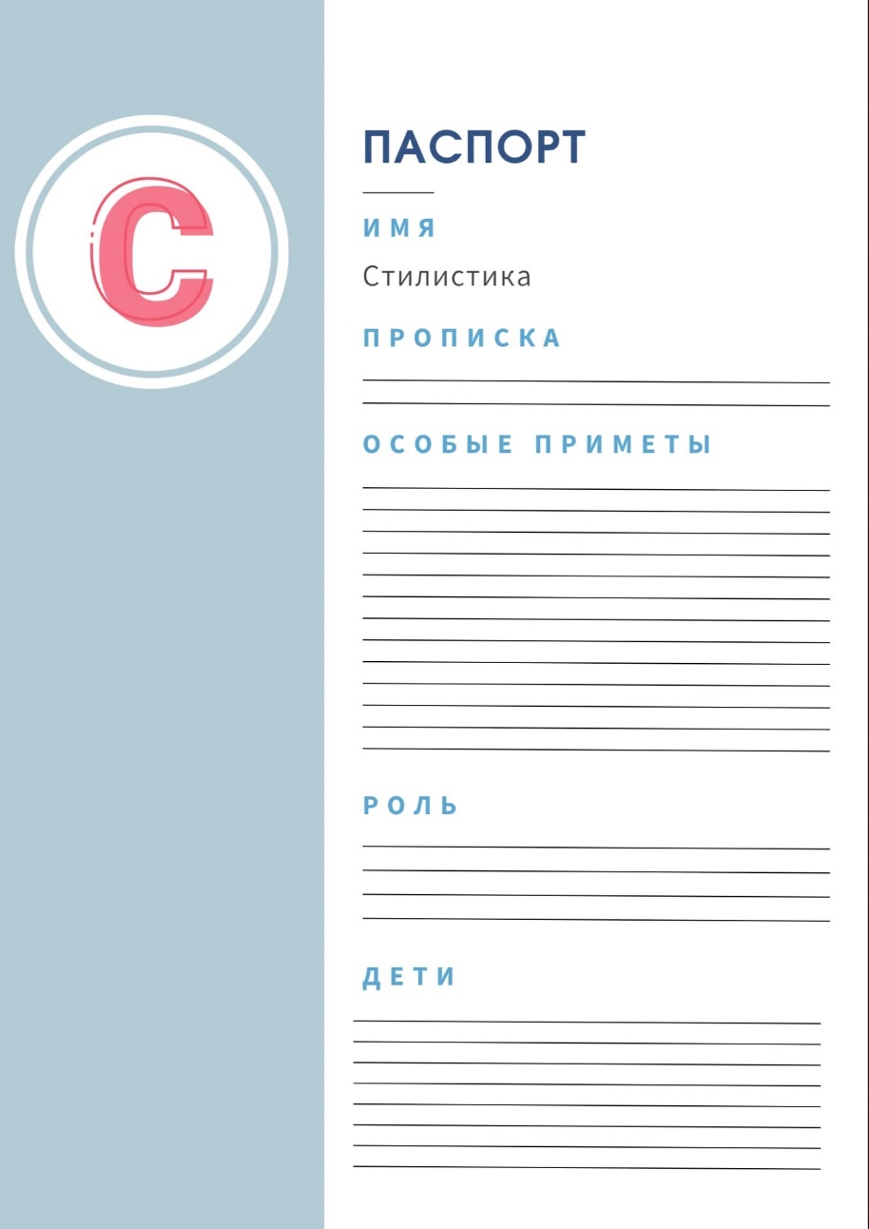

Рис. 3 Бланк паспорта стилистики

В заключение отметим, что системный подход изучения стилистики в рамках школьного курса сделает более полным представление школьников о языке, они узнают, что языковые факты могут изучаться с точки зрения их функционирования в определенных стилях и жанрах, т.е. с точки зрения их предназначения в речи. Также полученные стилистические знания найдут отражение в заданиях на едином государственном экзамене.

Список литературы
1. Троснецова Л. А., Ладыженская Т. А., Баранов М. Т. Русский язык: 8 класс: учебник. М.: Просвещение, 2014. 281 с.
2. Разумовская М. М., Львова С. И., Капинос В. И. Русский язык: 8 класс: учебник. М.: Дрофа, 2019. 290 с.
3. Чижова Т. И. Основы методики обучения стилистики в средней школе. – М.: Просвещение, 1987. – С. 98-99.

